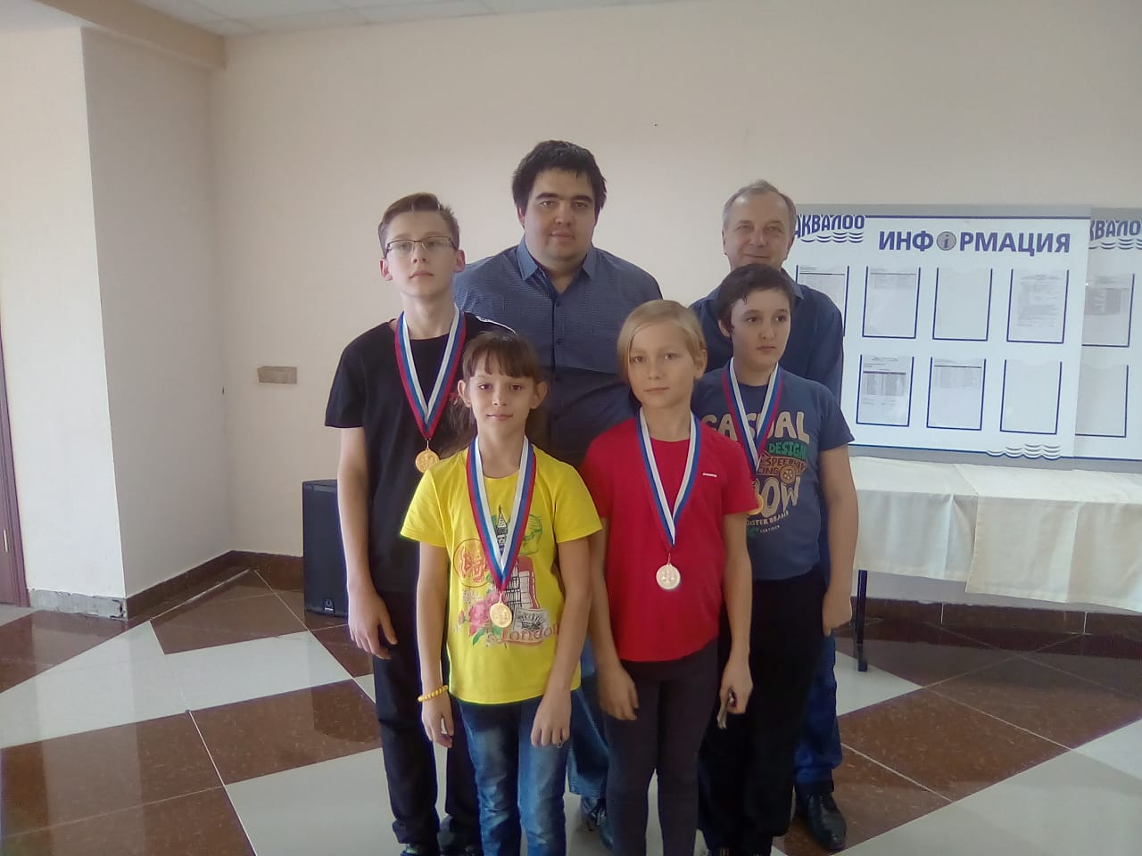
Медалисты Ростовской области и их тренеры.
С 30 октября по 11 ноября в городе Сочи (в пансионате «АкваЛоо») проводились детские первенства Южного федерального округа по шахматам в трех дисциплинах: блиц, быстрые шахматы и классические шахматы, а так же первенство по шахматной композиции. Были представлены все субъекты федерального округа: Краснодарский край, Ростовская область, Волгоградская область, Астраханская область, Республика Крым, Республика Калмыкия, Республика Адыгея, город Севастополь.
Волгодонск был представлен командой их 4 воспитанников СШОР № 29: Ищенко Данилом, Кирдяшкиной Екатериной, Осиповым Дмитрием и Быхановой Варварой.
Беспрецедентный результат по итогам Первенства показала Кирдяшкина Екатерина, в группе девочки до 13 лет заняв 3 первых золота во всех дисциплинах и серебро в шахматной композиции. Повторить этот рекорд оказалось не по силам не одному представителю других субъектов федерации, не в одной возрастной категории. Катя улучшила свой рекорд прошлого года на 1 золотую медаль, с введением дополнительной соревновательной дисциплины. Несмотря на свой юный возраст, она имеет серьезное звание КМС и является его единственным носителем в своей категории.
Заслуги остальных членов команды были скромнее, однако показали устойчивую стабильность:
В группе юноши до 15 лет Ищенко Данил: 5,5 очков из 11 в блице; 5,5 из 9 в рапиде и 5,5 из 9 в классических шахматах.
В группе мальчики до 11 лет Осипов Дмитрий: 4,5 из 11 очков в блице (12 место в общем зачете из 22 участников); 4,5 из 9 очков в рапиде и 4,5 из 9 в классических шахматах.
В группе девочки до 11 лет Быханова Варвара набрала: 5 очков из 9 (5 место в общем зачете из 18 участниц) в рапиде и 5 очков из 9 в классических шахматах.
В общем итоге по результатам классических шахмат Ростовская область заняла 1 золото, 4 серебра и 2 бронзовых медали.
По результатам рапида 3 золота и 2 бронзы и по результатам блица 3 золотых и 1 бронзовая медаль.

